**Модульное оригами**

**«Ваза»**

Чтобы сделать данную вазу нам понадобится 833 модулей.

Вот модули, которые будут необходимы для работы:

[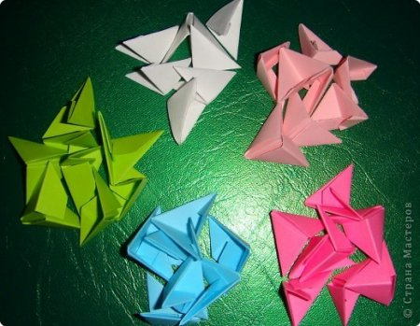](http://rukadelkino.ru/uploads/posts/2012-11/1352793611_2.jpg)

очередной, третий, ряд розовыми модулями:

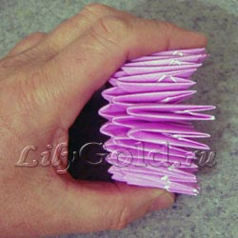      
Берем 3 белых модуля. Два из них вставляем в третий. Таким вот образом треугольные модули и будут соединятся .Модули розового и ярко-розового цветов можно заменить другими, например, салатовыми и зелёными, или голубыми и синими модулями. Тогда получатся вазы, показанные на одной из фотографий в [этой](http://lilygold.ru/view_post.php?id=134) статье.

Сборку начинаем с донышка, точно так же, как и при сборке фигуры [лебедя](http://lilygold.ru/view_post.php?id=197).

В каждом ряду расположено по 24 модуля. Замкнув круг и получив вот такое "солнышко», выворачиваем его, превращая в цилиндр.

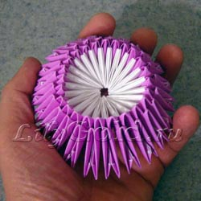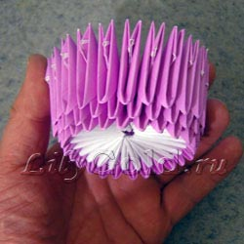

И продолжаем наращивать

В четвёртом ряду через каждые три розовых модуля ставим по одному 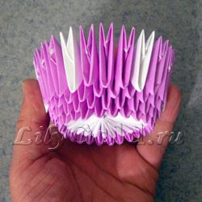    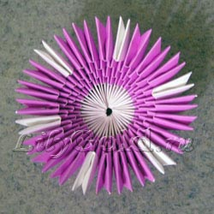

белый.

В пятом ряду чередуются два белых и два розовых модуля. Таким образом, создаётся узор из модулей.

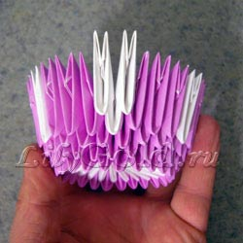    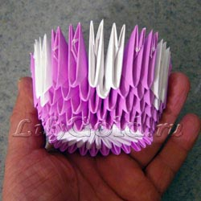

В шестом ряду уже задействуем ярко-розовые модули:

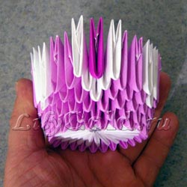    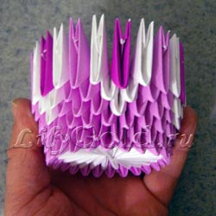

Седьмой ряд:

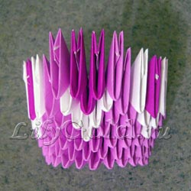    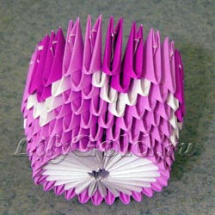

Восьмой ряд:

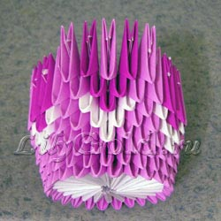    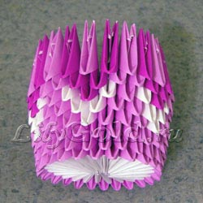

Девятый ряд - сплошь из розовых модулей:

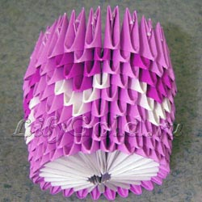    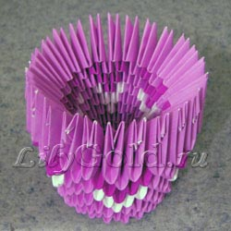

Собираем вазу дальше ряд за рядом до "плечиков".

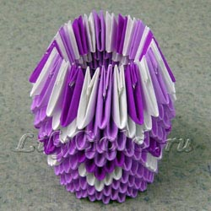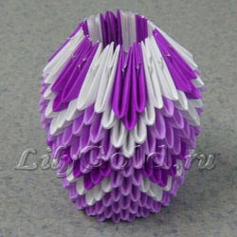

Ваза готова!